【日本麻雀讲座译文】手役1—手役的考虑方法（一）
免责声明：
以下文章的著作权等各种权利归原作者所有，翻译 By SeventhTG（XD）。如果你喜欢本文并有幸让你产生了转载的想法，请注明原作者、原文地址以及译者，谢谢。
原文地址：http://beginners.biz/teyaku/teyaku01.html
------------------------------------------------------------------------------------
手役的考虑方法（一）：
作役是麻将的魅力之一。
作出难度很高的役满或者稀有役种的时候，不论是谁都会跟高兴的。
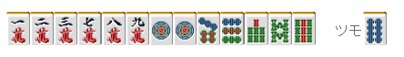
（注：上图是纯带三色，有一定难度的牌）
但是，有人常常会作过头了。
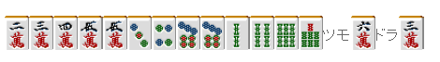
比如这个手牌，为了做234的三色把7索切掉是不可以的。
摸到1万或者5饼三色就没了，
途中切掉5万也不能说是好手。
这里拆掉索子的嵌张，做断幺平和才是可取的。
我觉得新手不是不会作役，而是常常作役过头而导致失败。
随手就去做混一色或者对对的人特别多。已经3副露都还没有听牌的情况也不少见。
麻将首先是要“有形”。
首先是要考虑如何去做“四面子+一组雀头”，
不牺牲速度而尽量的去做手役。
麻将中虽然有40多种役，其中经常出现的也就大概三分之一。剩下的役把它们看作“没用的役”为好。
其中最坑爹的就是三杠子。
难易度和报酬完全不成比例，不仅如此，杠产生的宝牌可能让仅仅是立直的牌变成倍满。
这种坑爹的役完全没有去作的必要。
我们来看看实战中各种役出现的概率吧，
下面是网络雀庄之一——“天凤”官网上的统计资料：
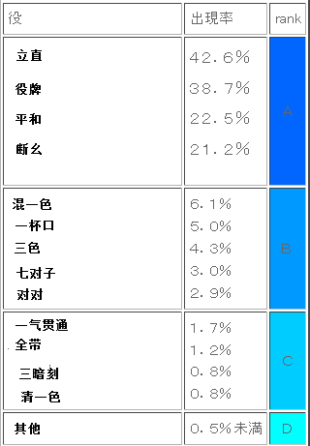
麻将虽然有很多役，能够经常作成的役也是有限的。
作这个表RANK B级以上的役的技术是比较重要的，
出现率不足0.5%的稀有役种我们就无视好了。
总结、理论：
手役的难度和点数并不一定是平衡的，
没有必要一味的追求难度高的役种。

